JEAN-PHILIPPE- Fondateur

JEAN – Facilitateur professionnel

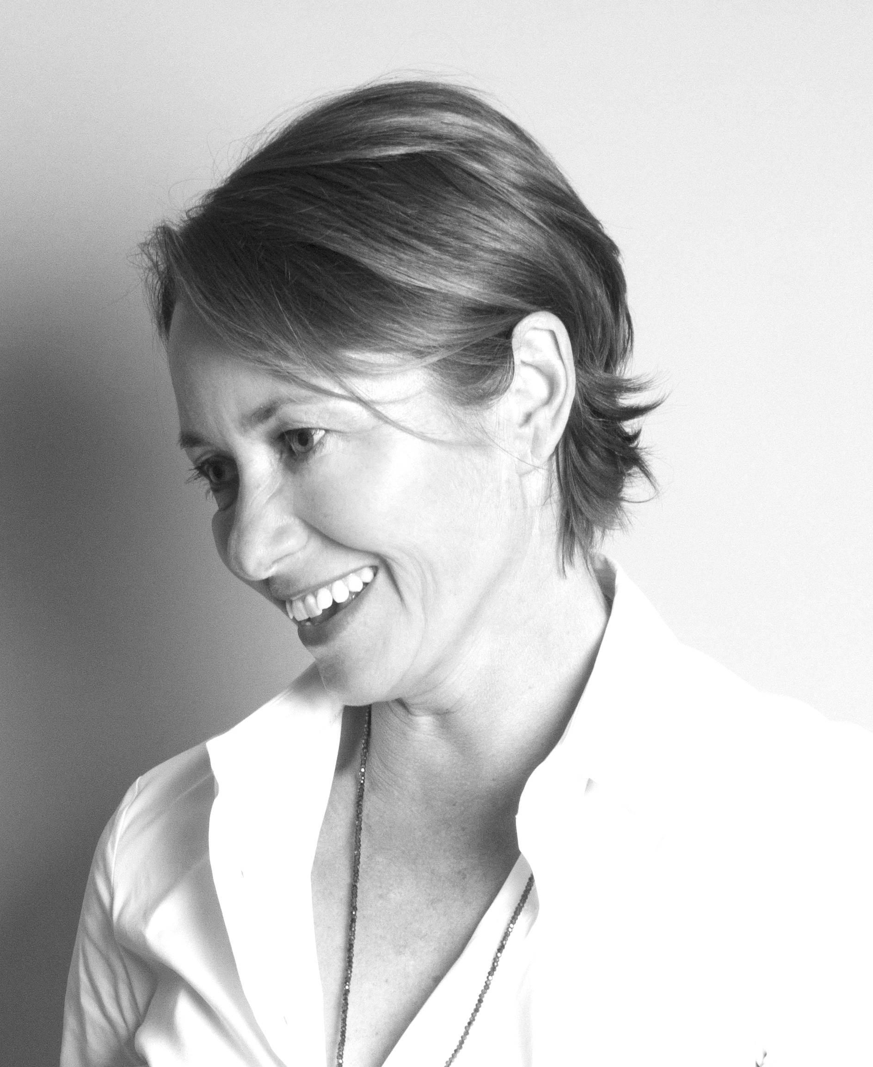

MARIE – Facilitatrice professionnelle

LAURENCE Facilitatrice professionnelle

ESTELLE- Facilitatrice -responsable relation client

SONIA Facilitatrice -responsable Relation client

